十五、毕业设计管理系统需求分析
提醒：答案仅作参考

- 假设你正在为一个在线购物平台进行需求分析，平台用户包括消费者、商家、配送人员、客服代表等。请列出该平台主要的功能需求，并使用用例图进行建模分析。
如下图：
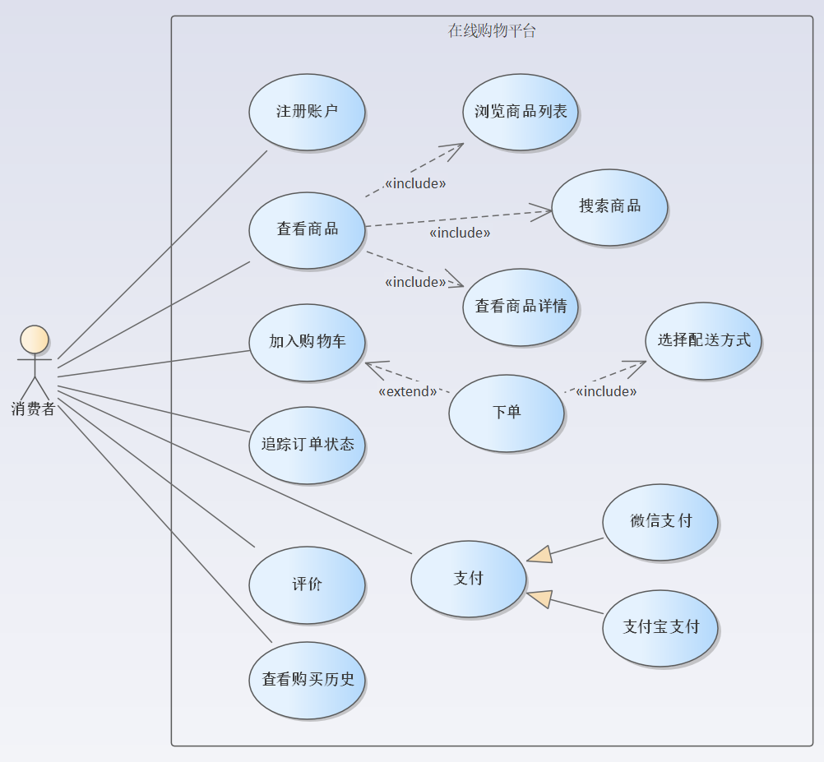
图15-1 消费者用例图
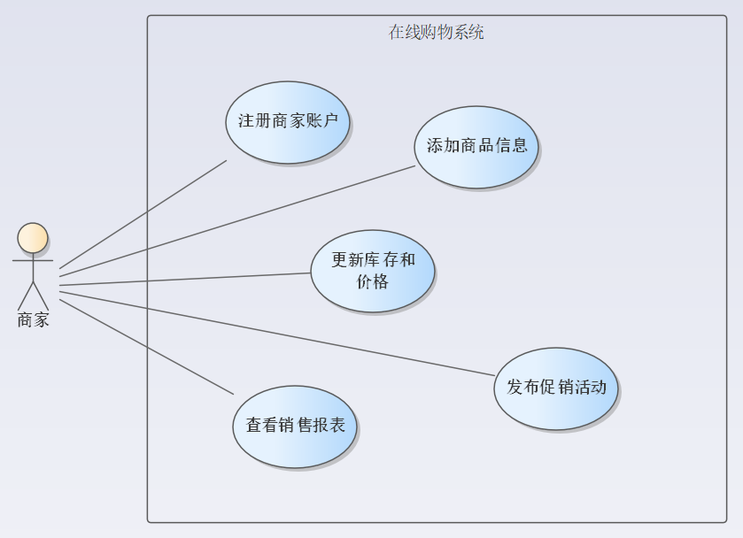
图15-2 商家用例图
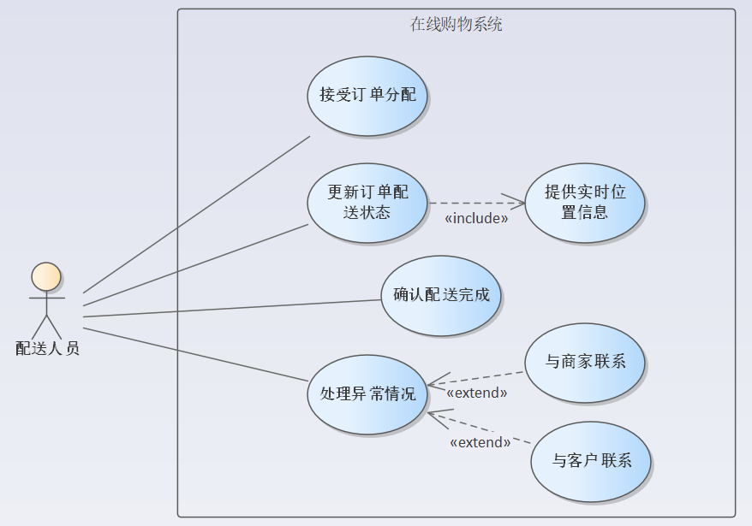
图15-3 配送人员用例图
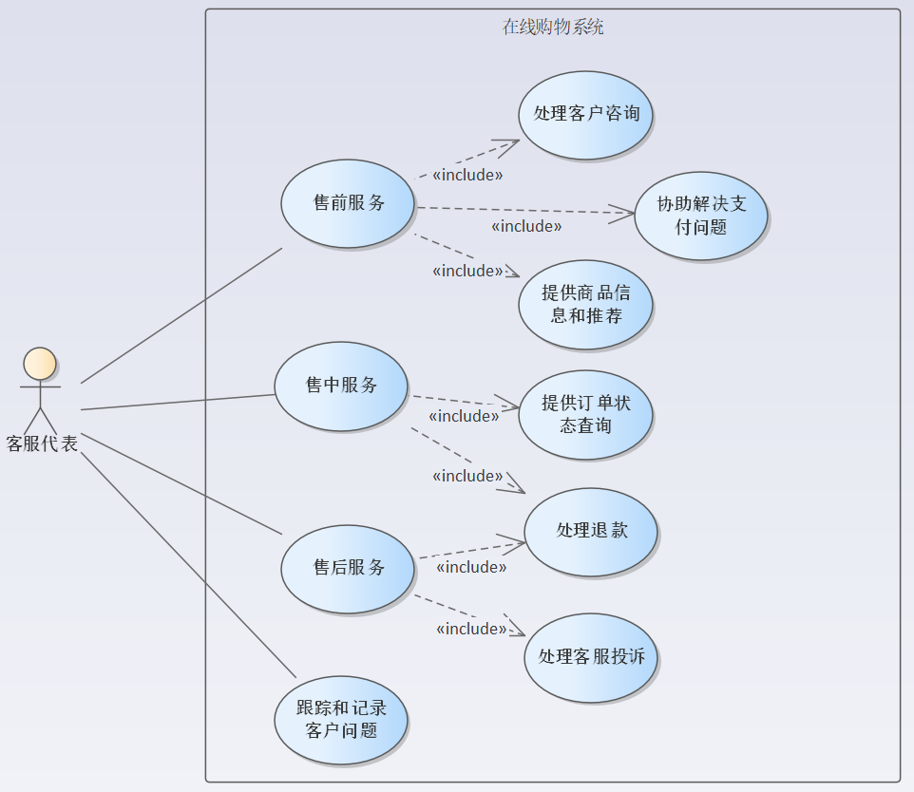
图15-4 客服代表用例图

- 分析在线购物平台的角色和对应操作，绘制对应的角色权限矩阵。
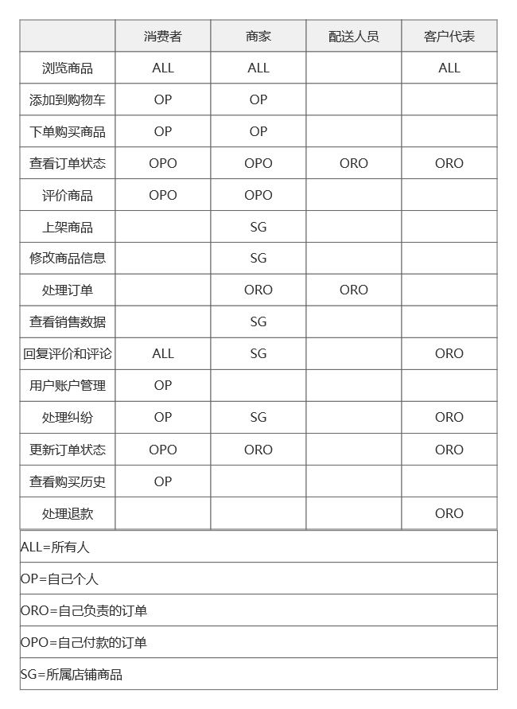
图15-5 角色权限矩阵

- 思考在线购物平台中包含的关键流程，如订单流程、配送流程、评价流程等，应用顺序图、活动图或状态机图对这些流程进行详细分析。
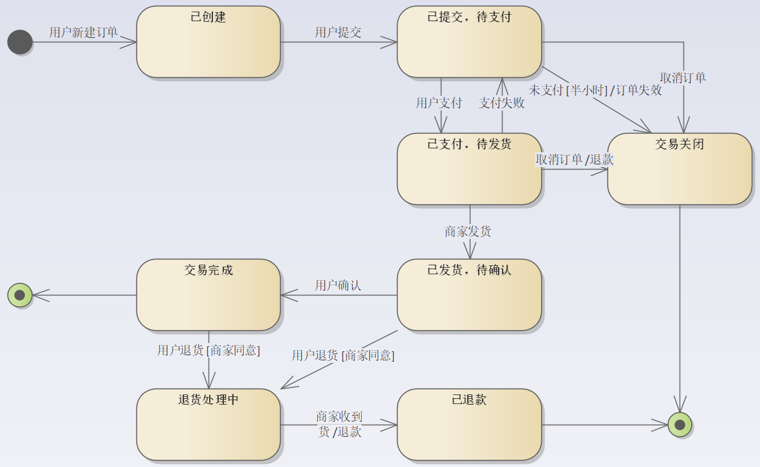
图15-6 订单流程状态机图
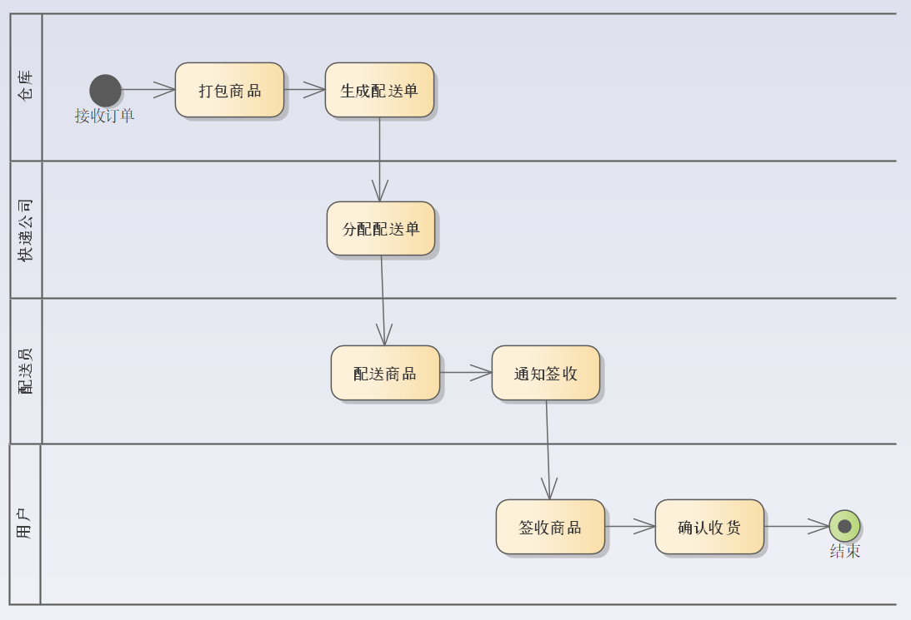
图15-7 配送流程活动图
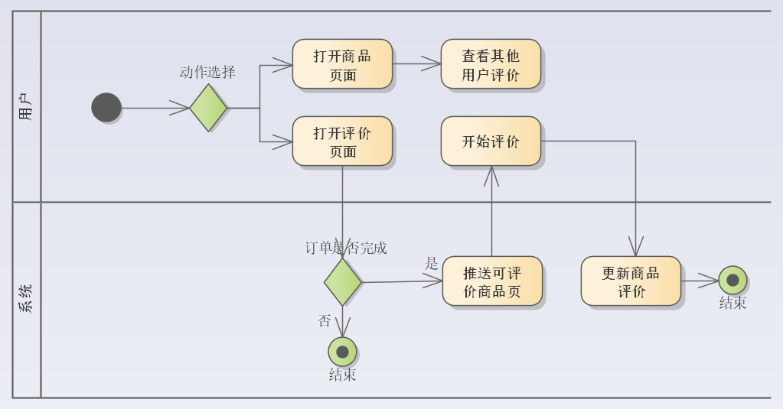
图15-8 评价流程活动图

- 思考上述流程中涉及的数据转换，并使用数据流图进行描述。
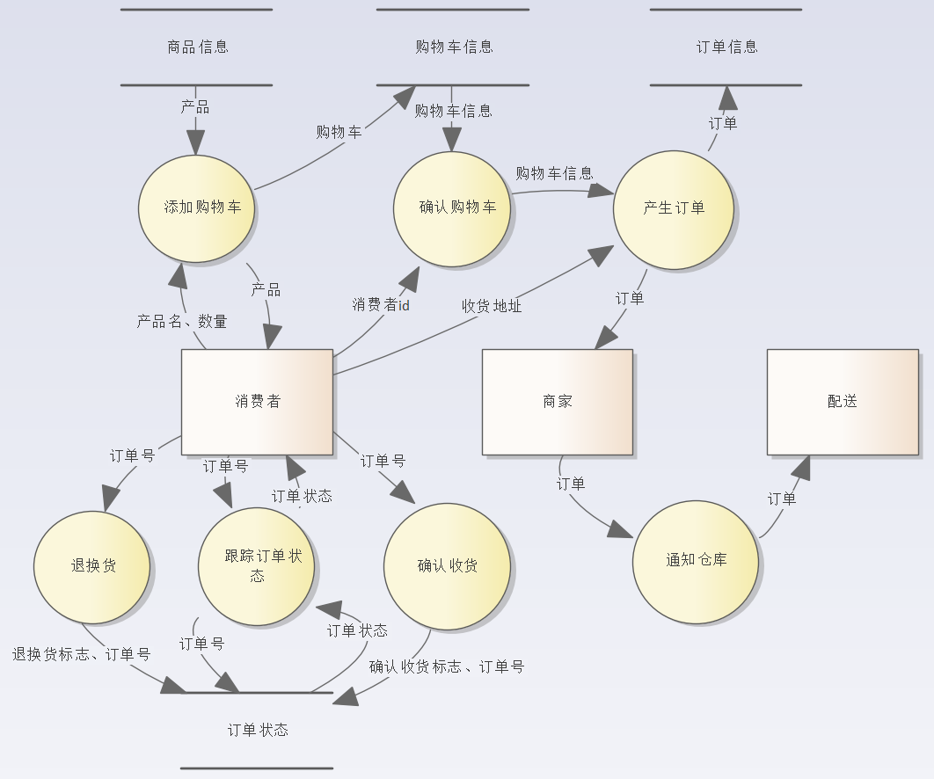
图15-9 订单流程数据流图
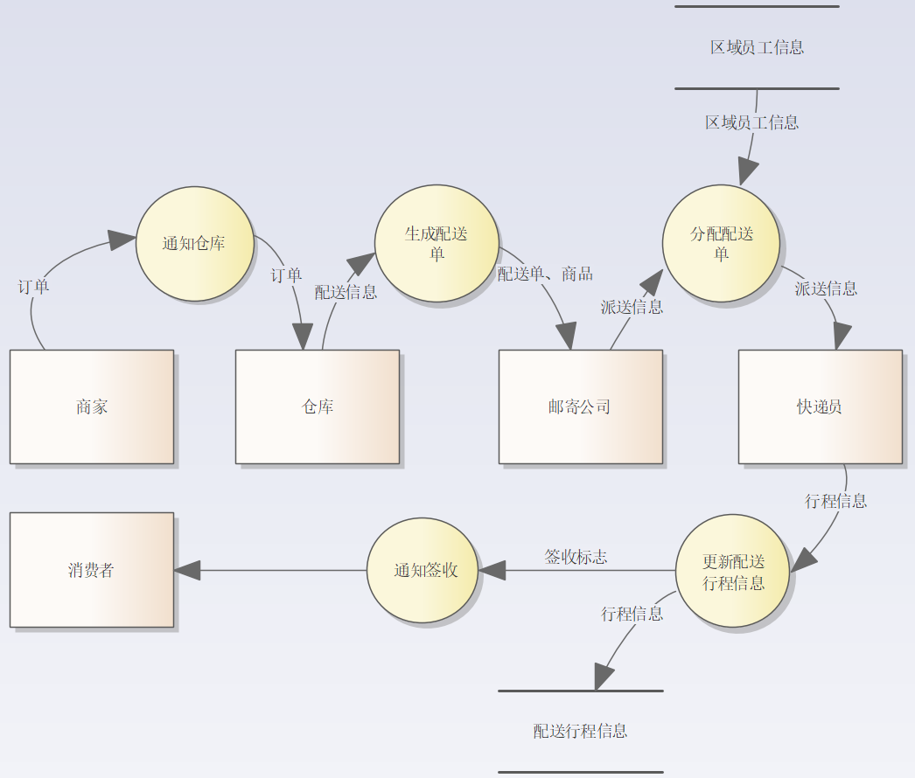
图15-10 配送流程数据流图
- 思考在线购物平台中涉及的数据信息，选择一种数据建模的模型，描述主要的对象及它们的关系。
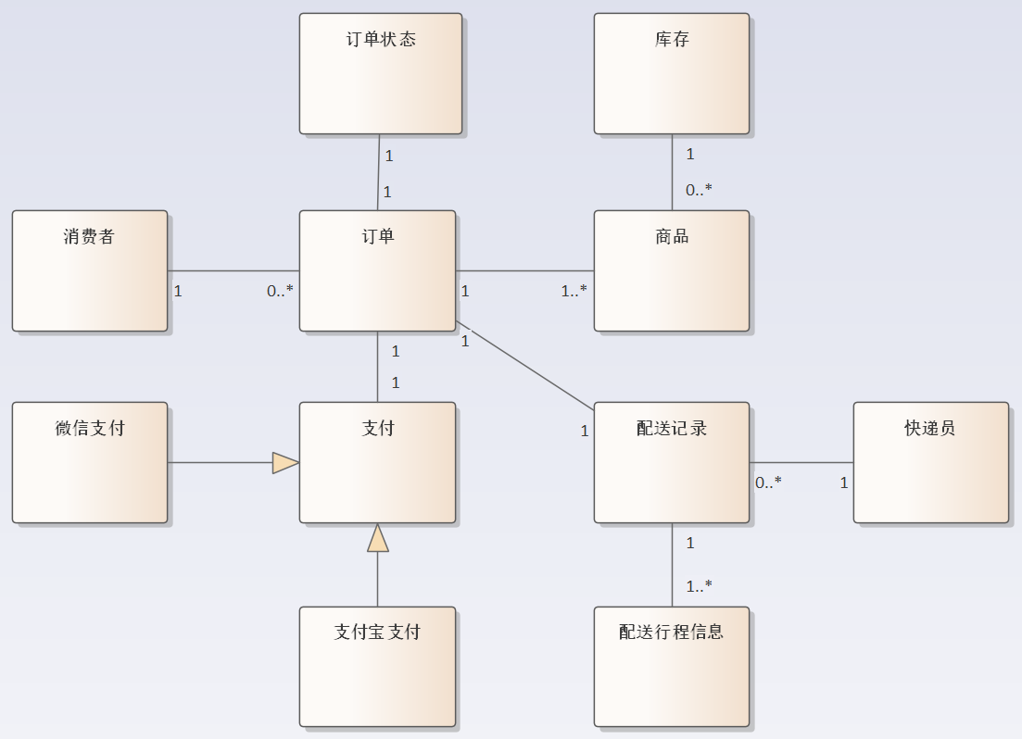
图15-11 在线购物平台类图
- 思考在线购物平台中涉及的数据信息，并列出主要的数据字典。

表15-1 客户信息表
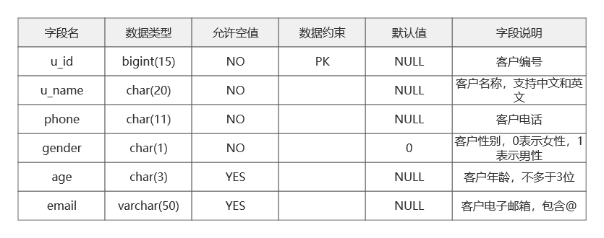
表15-2 收货信息表
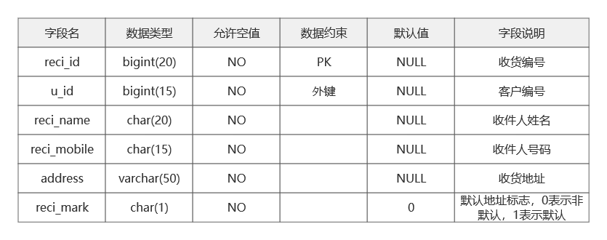
表15-3 商品信息表
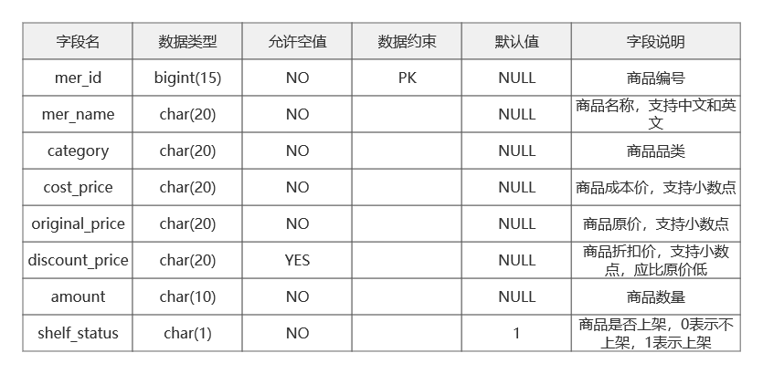

表15-4 订单信息表
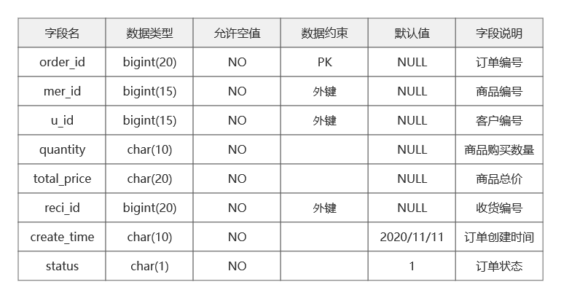
表15-5 支付记录表
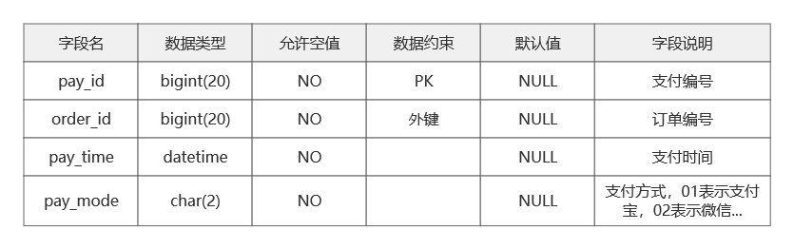
表15-6 快递员信息表
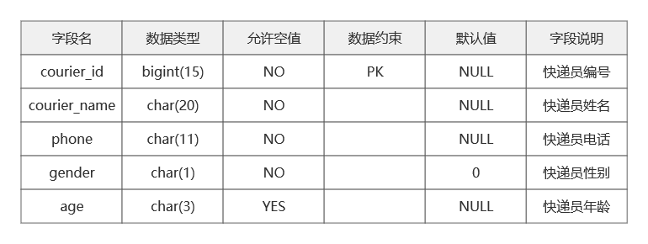

表15-7 快递员辖区表
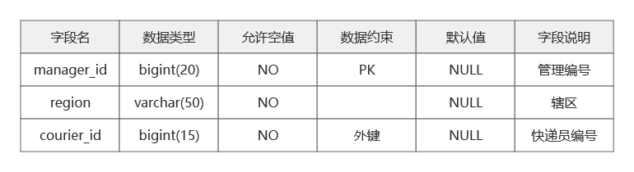
表15-8 配送记录表
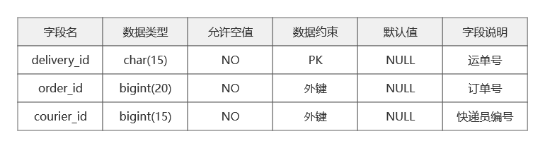
表15-9 配送行程信息表
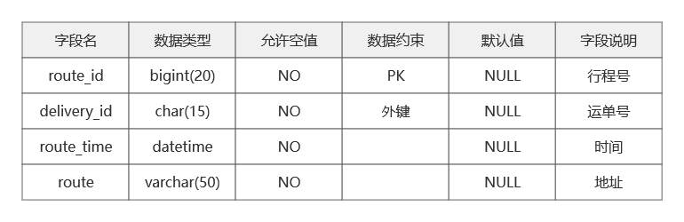
- 思考在线购物平台中可能涉及的非功能性需求，筛选出最重要的5个质量属性，并进行需求描述。
- 可靠性
- 系统必须能够7x24不间断运行。
- 系统能够定期自动备份数据，当故障发生时，能够使用备份恢复。
- 系统起动时间不应该超过30分钟。
- 系统发生故障，恢复时间不应超过2小时。
- 用户非活动状态下每次会话时间必须保持30分钟。
- 单个会话发生错误的时候，不影响其他会话。
- 性能
- 单个用户会话响应时间不应超过3秒。
- 系统并发量不低于10000个用户。
- 当并发量达到最大时，CPU利用率及内存使用率不超过50%。
- 系统支持群集和负载均衡，以保证系统性能的可扩展性。
- 安全性
- 确保用户在创建账户时经过有效的身份验证，防止虚假账户的创建。提倡用户使用强密码（要包含数字、字母和特殊字符，且不少于 8 位），并定期强制更改密码。支持多因素身份验证，如手机短信、邮箱验证、指纹识别等。
- 使用加密的支付通道，以防止支付信息泄露。强制要求用户设置支付密码，用于敏感操作和支付验证。
- 提供明确的隐私政策，说明个人信息的收集和使用方式。对用户和交易数据进行加密，防止数据泄露。
- 要求商家和用户完成实名认证，减少虚假信息和欺诈交易。提供用户评价和商家信誉评分，帮助用户选择可信赖的商家。提供担保交易机制，确保买卖双方权益。
- 为了高效拦截机器行为、防止恶意登录，登录时应该增加文字点选认证。
- 用户的所有访问行为均需以日志的形式记录，系统至少要保存近半年的日志记录。
- 易用性
- 系统应该根据不同的用户权限生成不同的操作功能页面，这样可以在显示层面简化系统的功能层次，用户能够直观地选择相应的操作权限。
- 编写在线帮助文件，帮助用户学习系统的使用方法。
- 在用户操作过程中采用简体中文字进行提示，以便用户理解。对于任何系统的错误、录入过程中出现的错误，在错误提示后返回原录入焦点。
- 在95%的情况下，第一次使用系统的用户，应该在不超过10min的熟悉和适应后，能较为熟练的使用关键功能。
- 确保平台能够适应不同设备和屏幕尺寸，提供一致的用户体验。响应式设计有助于移动设备和桌面用户都能方便地使用平台。
- 优化购物流程，简化结账过程，减少繁琐步骤。提供清晰的购物车和结算页面，确保用户能够轻松完成购买。
- 完整性
- 设计定期的数据备份和恢复机制，以应对可能发生的数据丢失或损坏情况。确保在意外事件发生时，能够迅速恢复系统到正常运行状态。
- 执行完文件备份后，系统应该对备份文件和原始文件进行验证，如果存在矛盾，需要生成报告。
- 在交易过程中，实现可靠的事务处理机制，以确保订单、支付和库存等关键数据的完整性。避免因为系统崩溃或其他异常情况而导致的数据丢失或错误。
- 确保系统实施严格的身份验证和授权机制，以防止未经授权的访问和数据篡改。使用安全令牌和加密技术来保护用户身份和交易信息等敏感数据。
- 为每一笔交易实现唯一的标识符，以便在需要时能够追踪和审计交易历史。确保订单、支付和配送等环节的完整性和透明性。
- 采用加密协议，确保用户敏感数据在传输和存储过程中的安全性。使用HTTPS协议来加密用户与服务器之间的通信。
- 整理上述需求分析的结果，试着编写出一份需求规格说明书。
见附录《在线购物平台需求规格说明书》

